# 掌舵系列水下机器人技术开发报告

掌舵系列水下机器人是一种可在水下进行观察和作业的水下遥控机器人（ROV），最大工作深度为水下150米，选用全封闭推进器，可在海水及不良水质水域使用，适合专业领域和学科研究使用。

机器人和岸上控制系统通过浮力电缆连接，操作人员利用自主开发的ROVControl水下机器人控制软件，控制机器人航行，并可实时采集录制水下视频实现深水观测。标准版水下机器人可选配机械手，完成对水下目标物抓取、释放等动作，可选择搭载各种传感器，对水下多物理参数进行科学观测。

掌舵系列水下机器采用完全自主的软硬件架构及通信控制协议，国产化率达到96%以上，其软硬件设计将对非商业使用用户开源，便于用户在机器人平台上搭载设备和开发新的应用。

表1 ROV技术参数

|  |  |  |
| --- | --- | --- |
| 产品 | 掌舵系列水下机器人 | 备注 |
| 作业深度 | 150m | 可通过延长脐带电缆实现 |
| 尺寸 | 432*360*238mm |  |
| 重量 | 9.3Kg |  |
| 观测系统 | 土45°云台摄像头，低照度1080P彩色摄像头 | 可定制4K摄像头 |
| 照明 | 4500lm×2 | 亮度可定制 |
| 推进器布置 | 2水平、2垂直推进器 |  |
| 向前最大推力 | 6.4kg | 推力可定制 |
| 垂直最大推力 | 12Kg | 推力可定制 |
| 功率 | 1200w |  |
| 自动功能 | 自动定向，自动定深，可选自动高度 |  |
| 载荷 | 5kg | 可扩展 |
| 兼容性 | 可根据需求选装机械手、声呐、摄像头、电池仓 |  |
| 优势 | 轻便灵活，适合手动布放，操作简单，兼容扩展性强，适用不良水质 |  |

掌舵系列水下机器人可划分为上位机、无线接入适配器、浮力电缆、水下ROV四个部分，如图1所示。



图1 掌舵系列ROV系统框图

## ROVControl地面控制软件

上位机运行总控程序，提供人机交互界面，采集控制信息，显示水下摄像头捕捉图像及机器人状态参数。

### 上位机软件系统

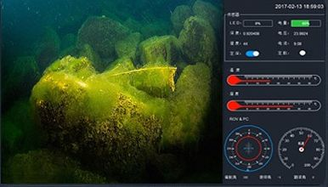

两路视频采用一大屏一小屏方式，可切换。一般朝前进方向的一路视频大屏显示。

电量（电池） 电压

深度 焦距 灯组 云台

各种传感器状态

温度 湿度

航向 航速

视频的嵌入：按照前面的方法，树莓派原相机推送的是 tcp 流，usb 相机推送的是 http 流，需要把两种流整合在一起。

### 指令系统

上位机需要发送控制指令和接收机器人状态信息，均采用统一的指令格式，具体遵循指令见<11.指令系统详述>。

包括：

1. 航控单元指令：
   1. 含原运动指令
2. 外设指令：
3. 照明灯组：开/关/调节亮度
4. 舵机：开/关/角度？
5. 光学变焦镜头：焦距
6. 1D云台：转动角度

### 交互界面

由上要求，完成交互界面的显示，实时显示摄像头画面及一些机器人信息，这些信息由机器人上发。

### 网络数据发送与采集

网络通讯遵循socket通信协议，用于PC端和树莓派进行通信，主要收发数据有视频数据，控制指令及状态返回数据。发送的控制指令按照指令格式发送，接收的则按照指令格式解析并提取有用数据，显示在交互界面

#### USB数据发送与采集

由于机器人的控制采用游戏手柄控制，所以我们会采集手柄的遥控数据，目前没有对手柄数据进行测试，所以不知道其通讯的数据格式，需要具体测试其数据格式，并需要得出每个按键或者摇杆对应的具体数据，PC端软件将其解析并通过网口下发。

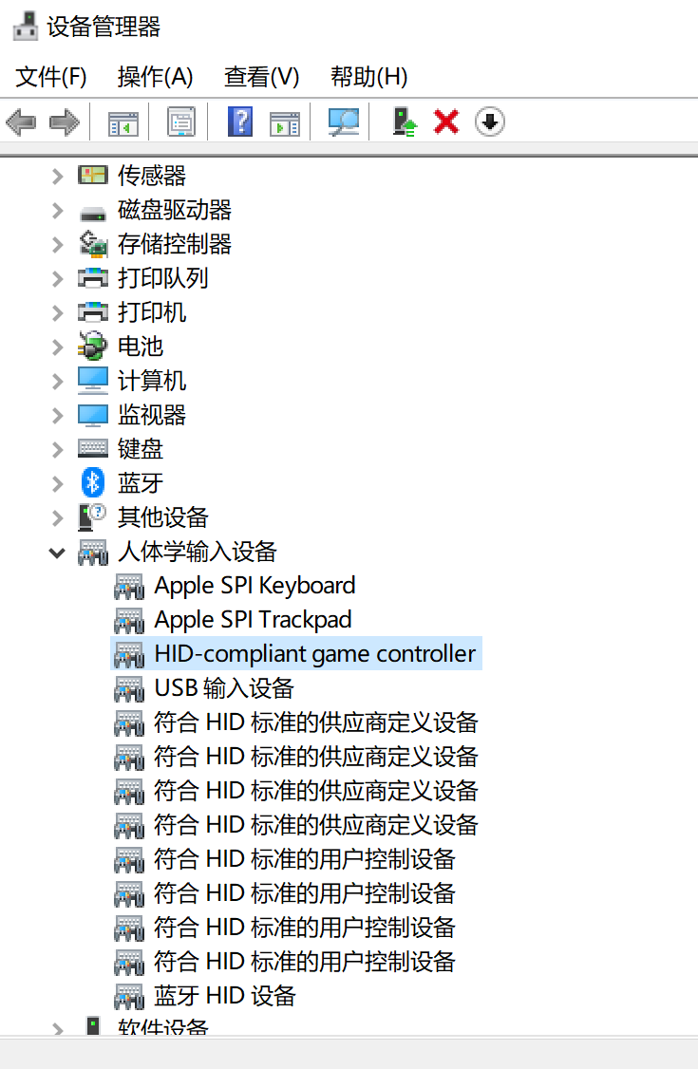

无线款：Win10@macbook pro

#### 10.1.4：拍摄

PC端需考虑对视频进行录制或拍摄，并保存其数据

#### 10.1.5：报警及提示

在PC端的屏幕上明显的给出一些警报或提示，比入电压不足，深度过深等，可根据实际需要调整

## 无线接入适配器

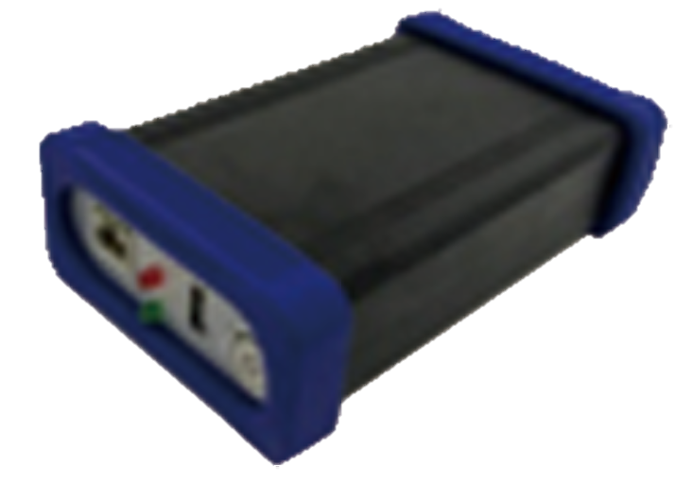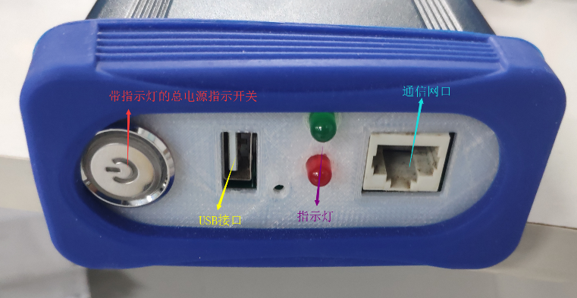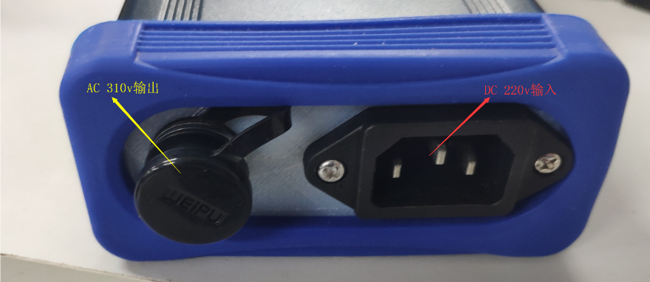

传输盒位于岸上，做为暗箱为水下系统提供电源和电光转换，是PC机和水下系统的连接部件。内含光电转换模块和电源模块。

### 电源

AC 220V输入无线接入适配器，无线接入适配器输出同样的AC 220V给水下机器人（水下机器人也可输入DC 310V）。接入无线接入适配器的AC 220V直接先给 TP-LINK双LAN口迷你无线路由器供电，另外还会通过桥堆将AC 220V输入电压转为DC 310V，再由电源模块将DC 310V转化为DC 12V 输入给电力载波模块。

### 通信模块

通讯模块选用电力载波模块，该模块采用Atheros主芯片设计。具有集成度高、体积小、发热低等特点。能够提供高达500Mbps的电力线传输速率，工作稳定，性能可靠。

电力通信模块向用户提供电源接口、工作状态指示接口和网络接口。

网络摄像机专属模块。只需要打开摄像机的外壳，将网络视频模组与PLC模块、电源板模块固定，插上连接线，就可以轻松实现电力线监控。

产品规格参数表：

|  |  |
| --- | --- |
| 传输频段 | 2-68Mhz |
| 传输速率 | 500Mbps |
| 以太网端口 | 10/100Mbps 4pins信号端口 |
| LED指示 | 电源指示，电力线数据指示，以太网指示 |
| 工作电压 | DC-12V-200mA |
| 功耗 | 常规<=2.5W,待机<=0.5W |
| 尺寸 | 38mmX36.4mmX15mm（LxWxH） |
| 重量 | 20g |

### 无线模块

无线模块采用TP-LINK双LAN口150M迷你无线路由器模块。

拥有有线百兆端口和无限150Mbps是我们选择它的一大理由，并且采用电源一体化，不需要外接电源适配器也是它的一大优势。

不仅如此，TL-WR720N支持3G接入，支持中国电信（CDMA2000），中国联通（WCDMA）,中国移动（TD-SCDMA）三种制式，兼容市面上各式主流的3G上网卡也是我们选择的一大原因。

产品规格参数表

|  |  |
| --- | --- |
| 实用功能 | IP带宽控制功能（无线路由模式支持）； 花生壳DDNS（无线路由模式支持）。 |
| 网络设置 | WAN口连接类型支持：PPPoE、动态IP、静态IP（无线路由模式支持）； 拨号方式类型：自动拨号、按需拨号、手动拨号、定时功能（无线路由模式支持）； MAC地址修改与克隆（无线路由模式支持）； VPN Pass-through（无线路由模式支持）； 静态路由（无线路由模式支持）。 |
| DHCP设置 | DHCP服务器（无线客户端模式不支持）； 客户端列表（无线客户端模式不支持）； 静态地址分配（无线客户端模式不支持）。 |
| 端口转发 | 虚拟服务器（无线路由模式支持）； 特殊应用程序（无线路由模式支持）； DMZ主机（无线路由模式支持）； UpnP（无线路由模式支持）。 |
| 安全设置 | IP与MAC地址绑定防ARP攻击（无线路由模式支持）； IP地址过滤（无线路由模式支持）； 域名过滤（无线路由模式支持）； MAC地址过滤（无线路由模式支持）。 |
| 系统工具 | 流量统计； 系统日志； 远程Web管理； 配置文件导入与导出； TFTP软件升级。 |
| 尺寸 | 81mm x 71mm x 28mm（L x W x H） |
| 使用环境 | 工作温度：0℃ 到 40℃； 存储温度：-40℃ 到 70℃； 工作湿度：10% 到 90%RH 不凝结； 存储湿度：5% 到 90%RH 不凝结。 |

### 器件列表

|  |
| --- |
| 电力载波模块 |
| TP-LINK双LAN口150M迷你无线路由器模块 |
| DC 310V转DC 12V 电源模块 |
| 将AC 220V转化为DC 310V 的桥堆 |
| 带电源指示灯的电源开关 |
| 电源输入电压3插母插头接口 |
| 航空插头插座 |
| 自制外包装盒 |

## ROV电子仓

水下ROV部分实现水下航行、作业、采集和拍摄功能，其框图如图2所示。



图2 ROV各模块及接口

### 舱内电源

1.310VDC电压 ，仓内变压为24VDC。

2.310VDC电压 ，仓内变压为12VDC、5 VDC、。

### 航行控制器

选用STM32F407ZGT6单片机，作为航行控制系统主控单元，负责推进单元控制，运动状态和环境状态的采集。

自主定点控制：通过9轴、深度等运动状态传感器获取运动趋势，通过控制推进单元进行PID反馈补偿，形成动态平衡，实现自主悬停。

传感器

1. 水位深度传感器：利用水位深度传感器，使机器人在未接收到上浮下潜控制信号时保持深度。200m耐压（I2C）
2. 9轴传感器 ：采集速度、姿态、航向
3. 电压采集
4. 电流采集
5. 温度采集

### 树莓派

1，两个摄像头的数据采集，并发送到PC端。

2，外设的控制，摄像头的焦距，灯光的开关及亮度，机械臂的开合

通信与外设控制服务系统

树莓派3B+作为主控单元，运行主控程序，程序主要功能：

1. 航控单元通信：在上位机（以太网连接）和航控单元（串口连接）间建立双工通信，下发航行控制指令，接收航行运动、姿态、航向、深度参数，转发至上位机。
2. 外设初始化及控制：外设目前主要有水下照明灯组/舵机/光学变焦镜头/1D云台等。对这些设备进行初始化，并根据上位机指令进行控制。

激光测距有没有迫切必要性？

1. 视频采集及流服务：采集2路摄像头视频，开启视频流服务，推送视频至上位机。

由于有两路视频，故共有四个程序独立工作，目前可将四个程序各自加入系统自启动，独立工作。为防止宕机及其他不可预见情形，后期可考虑编写一个守护进程，开启四个子任务进程，定时查询子任务进程，关闭、重开子任务进程。

### 视频采集单元

1. USB舱内摄像头：

1080P，垂直云台，俯仰角±45Deg可调控（PWM）

### 通讯模块

### 母版及各模块装配工艺

## 机械结构及安装（机械）

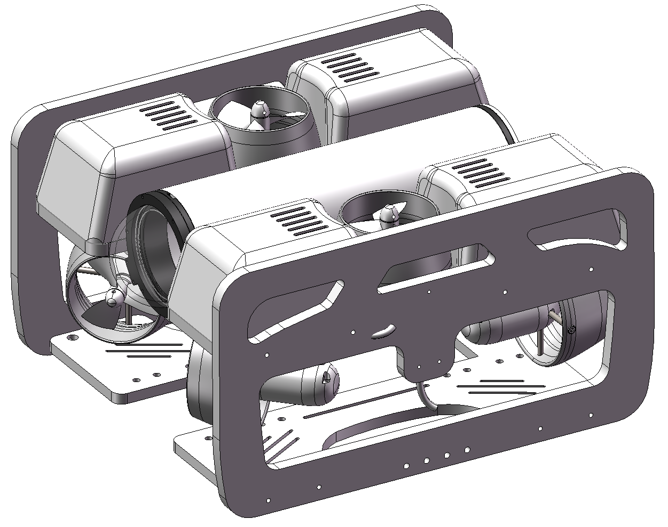

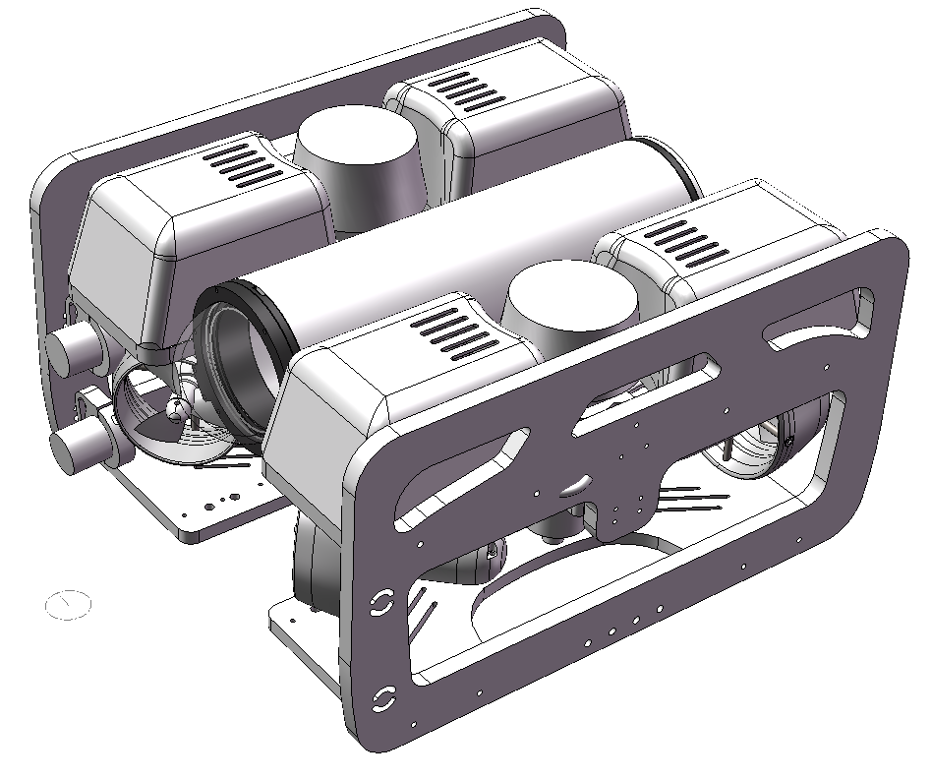

### 结构及力学设计

#### 浮力与重心

#### 推进单元及推力作用

**推进单元由6个推进器组成，重心安装。**

1. 水平推进先采用水平四桨对置矢量推进，4个推进器
2. 垂直推进采用2个推进器垂直安装。

### 密封舱及组件

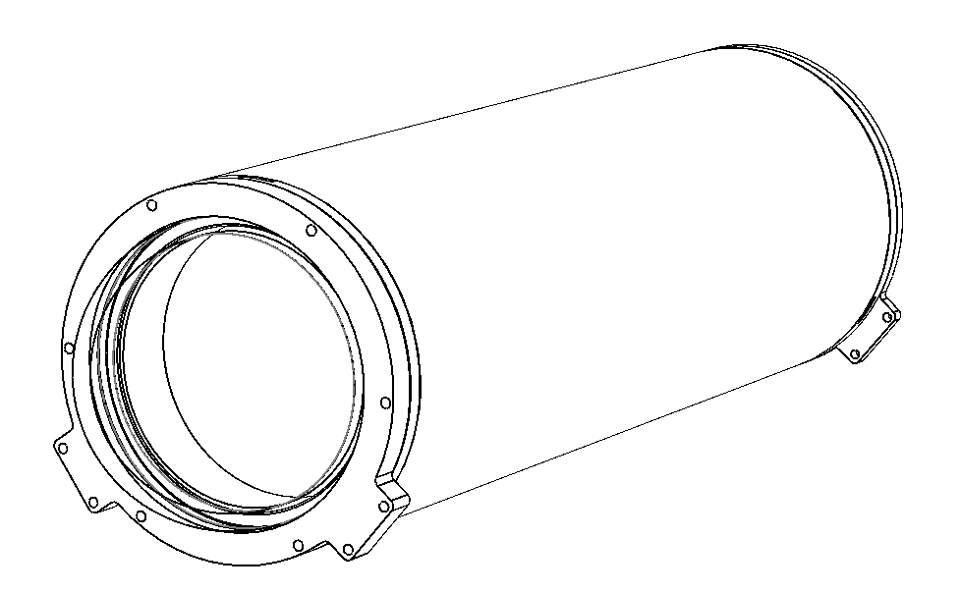

铝制密封舱，前封后封采用亚克力材料，便于舱内摄像头和舱内指示

前封采用压力半球，能否确定抗压300m

多孔端盖

1. 通信、调试接口：防水rj45接口
2. 电源接口：防水rj45接口

### 安装组件及安装

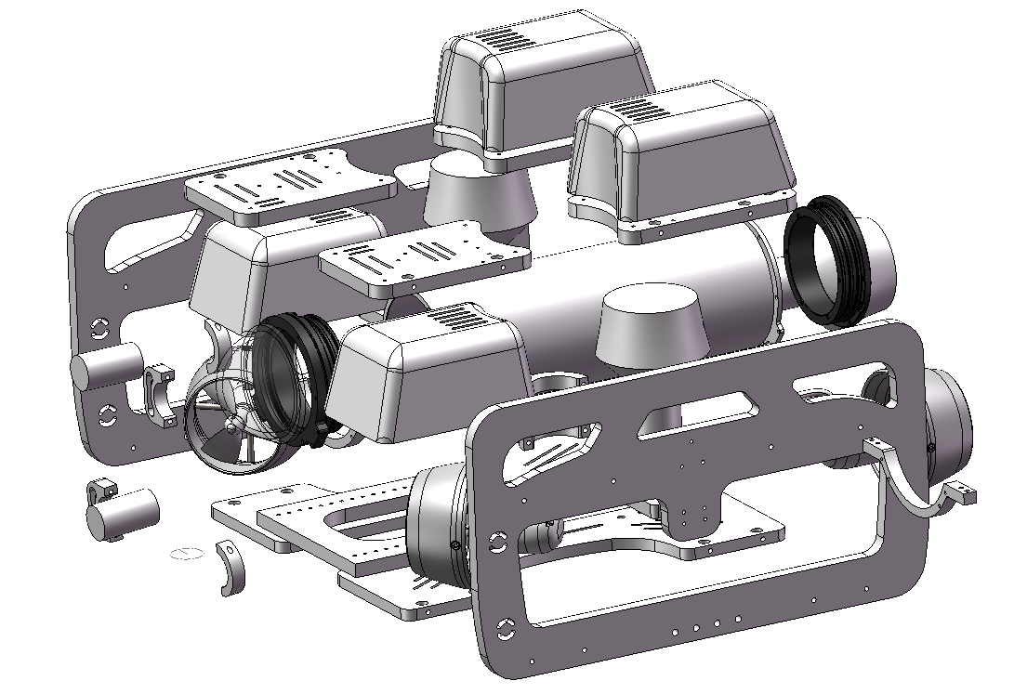

螺丝

结构件

舱内结构件

灌封

安装方法

装箱

### 抗腐蚀

防锈螺栓。

线材抗腐蚀要求。

## 指令系统

### 数据格式：

起始位(0xAA+0x55) +数据长度(单字节扣除起始位和校验位的数据长度，包含数据长度位)+ 控制字节 +校验字(所有字节相加后，保留最后一个字节)。

### 具体指令：

指令以整包数据发送：

#### PC发送的控制字节

**控制字格式：0xAA 0x55 0x11+控制字节(16字节) +校验字(所有字节相加后，保留最后一个字节)**

第1字节：0x01表示深度锁定，0x02表示人工控制（可指定默认值）

第2字节：0x01表示方向锁定，0x02表示随水动（可指定默认值）

第3字节：机器人前后运动：0x01表示前进，0x02表示后退，0X00表示不动作（默认）

第4字节：机器人左右平移：0x01表示向左，0x02表示向右，0X00表示不动作（默认）

第5字节：机器人垂直运动：0x01表示向上，0x02表示向下，0x00表示不动作（默认）

第6字节：机器人旋转：0x01表示左旋，0x02表示右旋，0X00表示不动作（默认）

第7字节：0x00~0xff (0~255) 表示的油门大小：4档位可调，LB加档，LT减档，可分别设置4个档位油门大小

第8字节：灯的亮度控制，0x01表示改变亮度，0x00表示不动作（默认）

第9字节：摄像头焦距控制，0x01表示变焦放大，0x02表示变焦缩小， 0x11表示聚焦放大，0x12表示聚焦缩小，0x00表示不动作（默认）

第10字节：云台转动，0x01表示向上，0x02表示向下，0x00表示不动作（默认）

第11字节：机械手动作，0x01表示张开，0x02表示关闭，0x00表示不动作（默认）

第12字节：保留

第13字节：保留

第14字节：保留

第15字节：保留

第16字节：保留

#### PC接收的控制字节

具体说明：（由单片机采集相关数据发送）

0xAA 0x55 0x0c 控制字节(22字节) 校验字(所有字节相加后，保留最后一个字节)

若需其他的数据发送，按照此数据格式自行添加即可

**控制字格式：0xAA 0x55 0x16+控制字节(22字节) +校验字(所有字节相加后，保留最后一个字节)**

第一，二字节：电压第一字节表示整数部分，第二字节小数部分

第三，四字节：舱外水温度第一字节表示整数部分，第二字节小数部分

第五，六字节：舱内CPU内核温度第一字节表示整数部分，第二字节小数部分

第七字节：深度值（0~16777215cm）精确到厘米 【高8位】

第八字节：深度值（0~16777215cm）精确到厘米 【中8位】

第九字节：深度值（0~16777215cm）精确到厘米 【低8位】

深度值共由3个字节，24位组成

第十字节：航向角（Yaw） 【高8位】记为YawH

第十一字节：航向角（Yaw）【低8位】记为YawL

**计算方法：偏航角（z 轴）Yaw=((YawH<<8)|YawL)/32768*180(°)**

航向角（Yaw），两字节(0~359)可用0度代表正北方，90度代表正东，以此类推

第十二字节：俯仰角（Pitch）【高8位】记为PitchH

第十三字节：俯仰角（Pitch）【低8位】记为PitchL

**计算方法：**俯仰角**（y 轴）**Pitch **=((**PitchH**<<8)|** PitchL**)/32768*180(°)**

俯仰角（Pitch），可用0°表示水平

第十四字节：横滚角（Roll）【高8位】记为RollH

第十五字节：横滚角（Roll）【低8位】记为RollL

**计算方法：横滚角（x 轴）**Roll **=((**RollH**<<8)|** RollL**)/32768*180(°)**

横滚角（Roll），可用0°表示水平

第十六字节：航行速度（0~255）单位m/s

第17字节：设备状态标志，0x00表示都正常操作，0x01表示机械手开到头了，0x02表示摄像头转到头了，0x03表示机械手和摄像头都转到头了

|  |  |  |  |  |  |  |  |  |
| --- | --- | --- | --- | --- | --- | --- | --- | --- |
| 设备状态标志bit  0x03 | 0 | 0 | 0 | 0 | 0 | 0 | 1 | 1 |
|  |  |  |  |  |  |  | 摄像头云台转到头 | 机械手开到头 |

第18字节：保留

第19字节：保留

第20字节：保留

第21字节：保留

第22字节：保留

所以，我们发送的字符串就应该为：

0xAA 0x55 0x16 控制字节(22字节) 校验字(所有字节相加后，保留最后一个字节)

若需其他的数据发送，按照此数据格式自行添加即可

## 水下变焦摄像头

仓外设置，单出usb线，100m防水，1080P，5倍光学变焦，电动调焦

### 结构设计（机械）

### 视频采集

### 变焦对焦控制

### 云台控制

## 潜水灯

潜水灯具备两种控制模式

PWM调光模式：无极调光，最大可调至4500lumens

开关模式：当没有PWM信号时，可将PWM信号线（黄色）直接接入电源线，即可实现灯光开启。

|  |  |
| --- | --- |
| **电源** |  |
| 供电电压 | 7—48V |
| 最大光照 | 4500lumens |
| 色温 | 6500K |
| **电缆** |  |
| 导线颜色 | 黑-负极 |
|  | 红-正极 |
|  | 黄-信号 |
| **物理** |  |
| 深度等级 | 300m |
| 长度 | 52.5mm |
| 外径 | 30mm |
| 空气中重量 | 94.5g |

## 机械手（机械）

### 结构设计

### 动力装置

## 吸取器（机械）

## 手柄

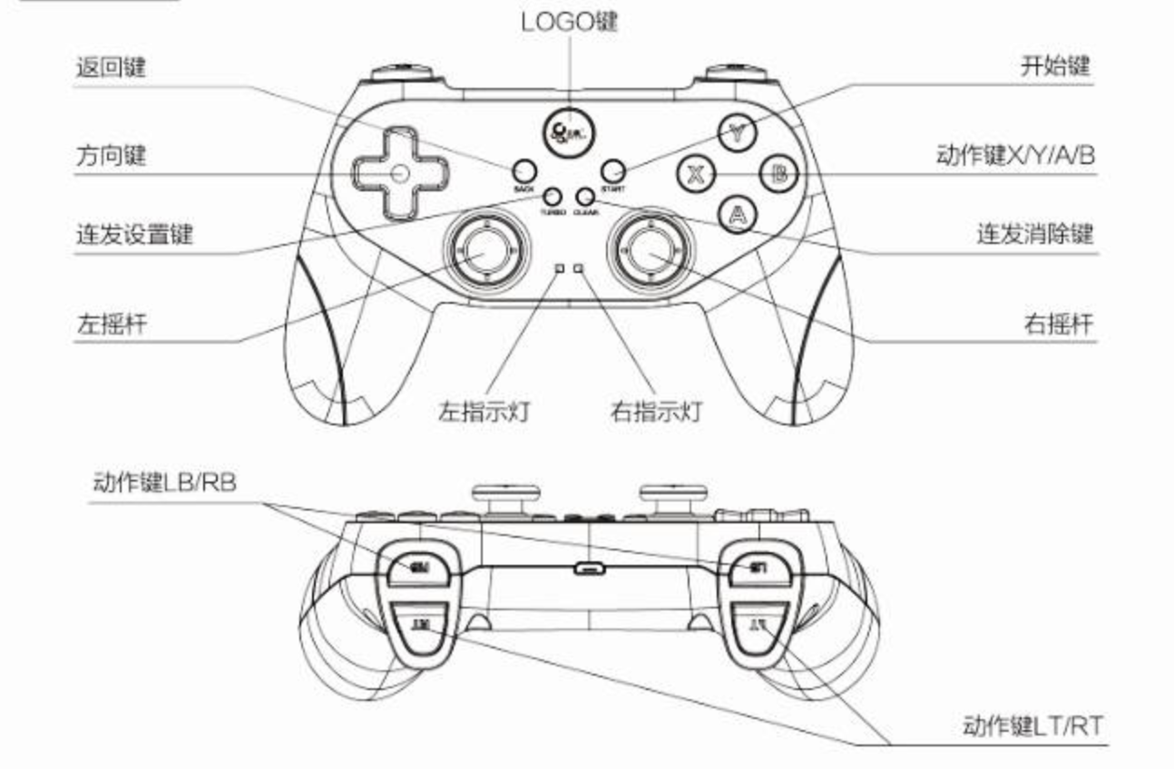

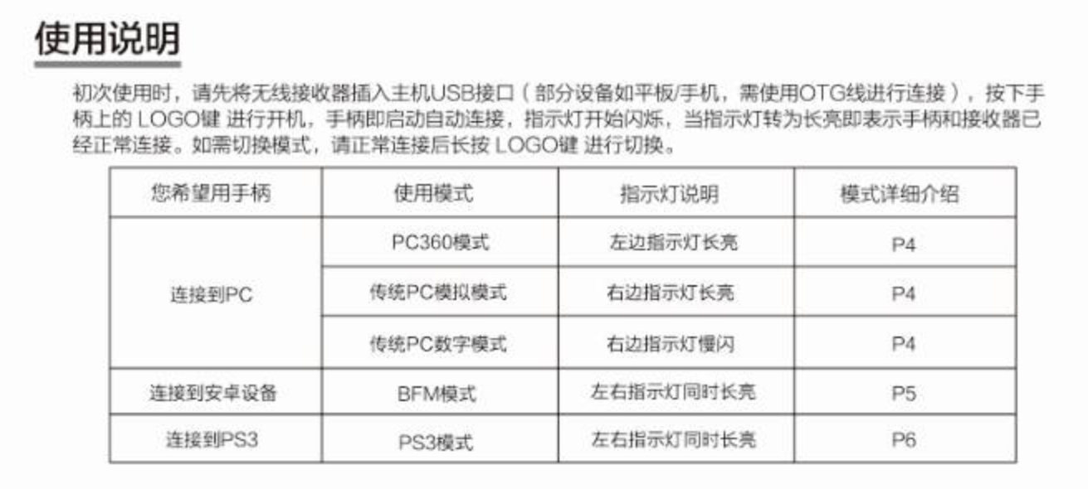

传统PC模式  
  
传统PC模式有两种状态,分为是模拟状态以及数字状态，指示灯说明:

1. 传统PC模拟模式下，右边指示灯长亮
2. 传统PC数字模式下，右边指示灯慢闪(每隔1秒闪一次)  
     
   传统PC模拟/数字模式，适合使用于PC平台上主流模拟赠游戏以及部分PC经典游戏。

Windows7/8系统:直接连上PC即可使用;需切换成传统PC模拟/数字模式  
WindowsXP系统:请登录北通官网.北通官网——服务——相关下载——驱动下载，选择对应驱动程序下载安装即可。

模式切换:手柄连接到PC,在默认的PC360模式下.长技Logo键约5秒，至右指示灯变长亮状态即成功切换为传统PC模拟模式。  
  
模拟模式切换为数字模式:在模拟模式下，轻技Logo键即可完成模拟模式跟数字模式的转换。转为数字模式后，摇杆将转变为数字状态规杆操控。

